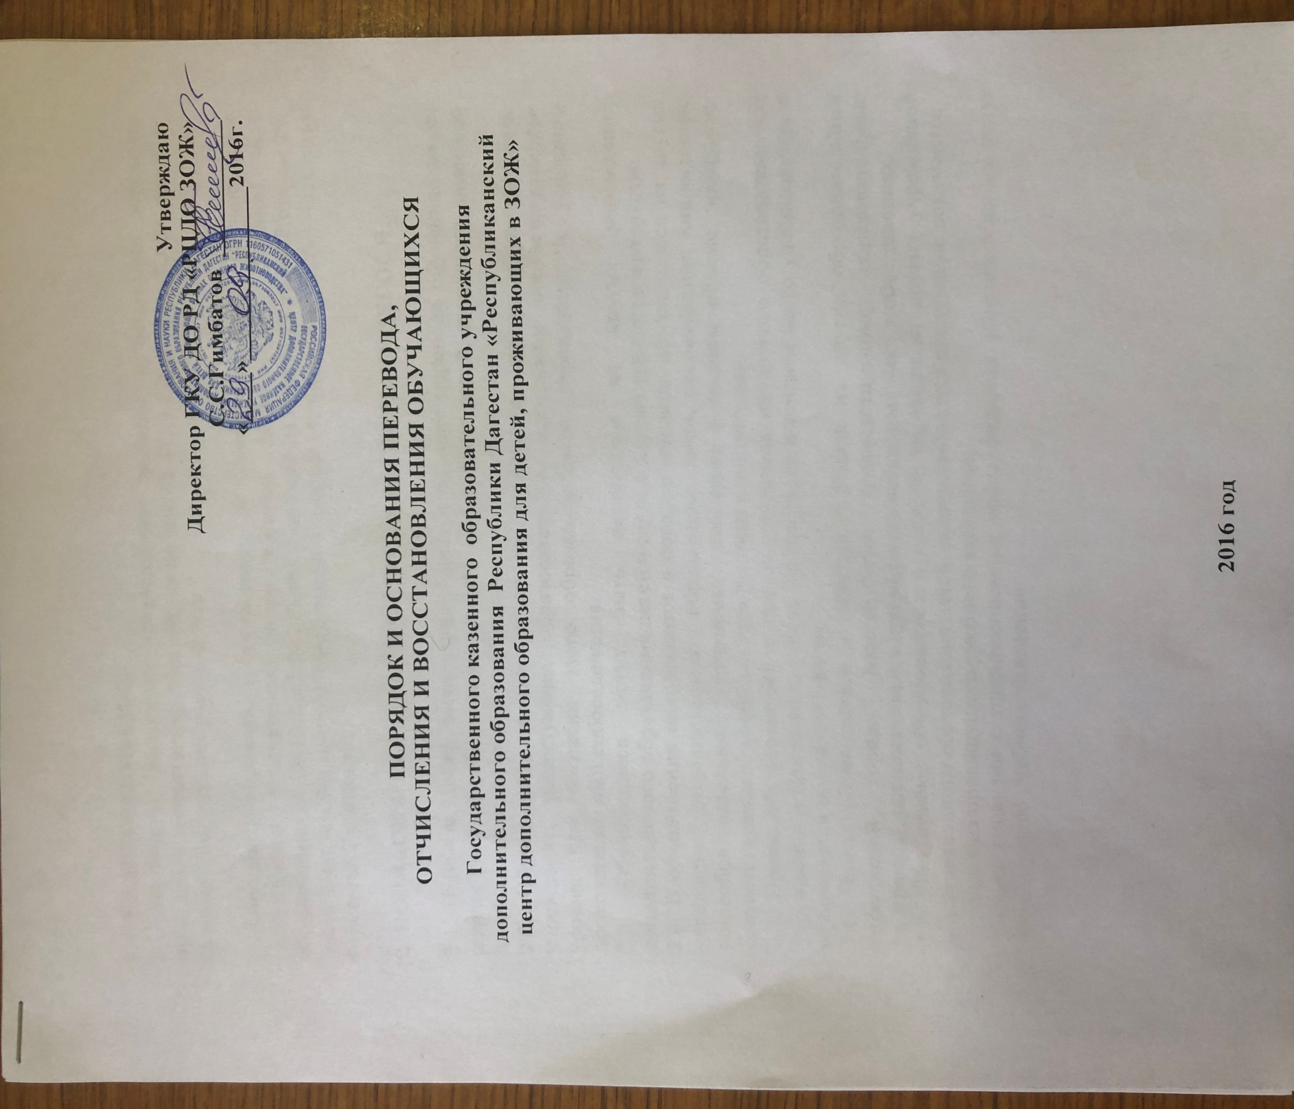

**Утверждаю**

**Директор ГКУ ДО РД «РЦДО ЗОЖ»**

**С.С.Гимбатов ___________**

**«____»______________2016г.**

**ПОРЯДОК И ОСНОВАНИЯ ПЕРЕВОДА,**

**ОТЧИСЛЕНИЯ И ВОССТАНОВЛЕНИЯ ОБУЧАЮЩИХСЯ**

**Государственного казенного образовательного учреждения дополнительного образования Республики Дагестан «Республиканский центр дополнительного образования для детей, проживающих в ЗОЖ»**

**2016 год**

**1. ОБЩИЕ ПОЛОЖЕНИЯ**

1.1. Настоящее Положение устанавливает порядок и основания перевода, отчисления и восстановления обучающихся ГКУДО РД «РЦДО ЗОЖ» (далее — Центра) на текущий учебный год.

1.2.Порядок перевода, отчисления и восстановления обучающихся регулируется следующими нормативными документами: Законом «Об образовании» от 29.12.2012 N 273-ФЗ подпункт д) пункта 2) части 2 статьи 29, часть 2 статьи 30, пункты 14-16 части 1 статьи 34, части 4-8 статьи 43, статья 61, статья 2 статьи 62.

**2. ПОРЯДОК И ОСНОВАНИЯ ПЕРЕВОДА ОБУЧАЮЩЕГОСЯ**

2.1. Прием в Центр должен быть осуществлен в порядке перевода обучающихся из других учреждений дополнительного образования детей, имеющего лицензию на образовательную деятельность.

2.2. Обучающиеся имеют право на перевод в другое образовательное учреждение, реализующее образовательную программу соответствующего уровня, при согласии этого образовательного учреждения и успешном прохождении ими собеседования.

2.3. Обучающиеся могут быть переведены из других учреждений дополнительного образования детей в связи с переменой места жительства.

2.4. В объединения принимаются в порядке перевода обучающиеся из других учреждений дополнительного образования детей, реализующих аналогичные общеобразовательные программы, освоившие в полном объеме программу соответствующего учебного года (четверти, полугодия).

2.5. Прием обучающегося в порядке перевода из другого образовательного учреждения в Центр может быть осуществлен в течение всего учебного года и оформляется приказом Центра.

2.6. Прием обучающихся в порядке перевода из других образовательных учреждений, реализующих соответствующие образовательные программы, осуществляется при наличии вакантных мест в объединениях.

2.7. При приёме обучающегося в порядке перевода из других учреждений дополнительного образования детей, предоставляются следующие документы:

- справка из предыдущего учебного заведения;

- копия лицензии с приложением на право оказания образовательных услуг предыдущего учебного заведения.

**3.ПОРЯДОК И ОСНОВАНИЯ ОТЧИСЛЕНИЯ ИЗ ЦЕНТРА**.

3.1. Отчислением является исключение обучающегося из списочного состава объединения Центра на основании приказа директора в соответствии с нормами действующего законодательства.

3.2. Отчисление обучающихся производится в следующих случаях:

- в случае окончания обучающимися полного курса обучения.

- в случае прекращения предоставления муниципальных услуг между Центром и родителями обучающегося по инициативе родителей (законных представителей);

-по решению Педагогического совета и родительского комитета творческого объединения в котором обучающийся занимался, за совершенные неоднократно грубые нарушения Устава Центра, обучающегося достигшего возраста пятнадцати лет. Исключение обучающегося из Центра применяется, если меры воспитательного характера не дали результата и дальнейшее пребывание обучающегося в коллективе оказывает отрицательное влияние на других обучающихся, нарушает их права и права работников Центра, а также нормальное функционирование учреждения;

- в случае продолжительной болезни обучающегося, которая влечет за собой

невозможность продолжения им дальнейшего обучения в связи с пропусками занятий составляющих более 50% учебного времени в полугодии. Решение об исключении обучающегося принимается на Педагогическом совете и оформляется приказом директора Центра.

3.3.Отчисленные обучающиеся оформляются письменным заявлением обучающегося или родителями (законными представителями несовершеннолетнего обучающегося), с указанием причины отчисления.

3.4.Отчисление обучающегося оформляется приказом директора Центра.

**4. ВОССТАНОВЛЕНИЕ ОБУЧАЮЩИХСЯ В ЦЕНТР**

4.1. Настоящий раздел регулирует порядок восстановления обучающихся в Центр.

4.2. Обучающийся, отчисленный из Центра до завершения освоения образовательной программы, имеет право на восстановление для обучения в этом Центре в течение пяти лет после отчисления из него при наличии в нем свободных мест и с сохранением прежних условий обучения, но не ранее завершения учебного года, в котором указанное лицо было отчислено.

4.3. Право на восстановление в Центр имеют обучающиеся отчисленные из Центра по болезни, а также иным уважительным причинам (длительная командировка родителей, подготовка и сдача экзаменов в общеобразовательной школе) и другим причинам принятым во внимание Педагогическим советом.

4.4. Восстановиться в Центр можно на тот же уровень обучения, с которого был отчислен обучающийся и по той же программе.

4.5. Решение о восстановлении в Учреждение принимается Педагогическим советом и оформляется приказом директора.